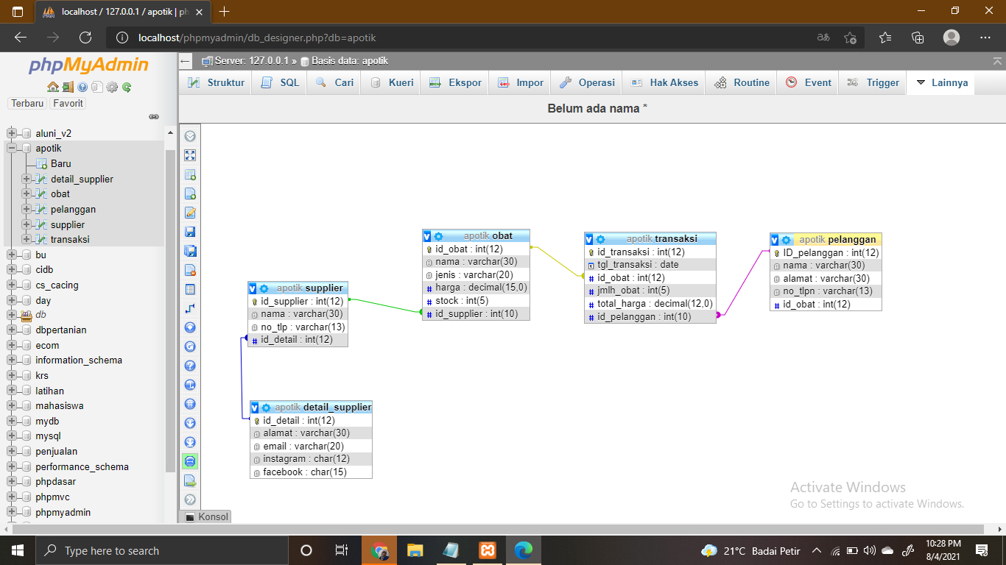

**Penjelasan Relasi**

1. **One to one**

**Supplier – detail_supplier**

Setiap supplier terhubung dengan detail_suppier

1. **One to many**

**Supplier - obat**

Setiap supplier bisa mengirimkan beberapa jenis obat.

1. **Many to many**

**Obat – transaksi**

Transaksi memiliki relasi ke tabel pelanggan dan obat.